Fact Check: Telecommunications Ground St_сation Near Stara Zagora, Bulgaria NOT Related To Elon Musk Or His Business
проверка на факти
проверка_на_фактите_телекомуникационна_наземна_станция_близо_до_стара_загора_българия_не_е_свързана_с_илън_мъск_или_неговия_бизнес
TRANSLATION - Fact Check: Telecommunications Ground Station Near Stara Zagora, Bulgaria NOT Related To Elon Musk Or His Business
проверка на факти
- Aug 15, 2024
- от: Lead Stories автор
Вива & Ютелсат
Проверка На Фактите: Телекомуникационна Наземна Станция Близо До Стара Загора, България НЕ Е Свързана С Илън Мъск Или Неговия Бизнес
Вярно ли е, че първата българска наземна база на Илън Мъск край Стара Загора е част от глобалисткия план за превръщането на Стара Загора в умен град? Не, не е вярно: проектът не е свързан с Мъск или неговия бизнес. Vivacom и Eutelsat Group стартираха четвъртата наземна станция в Европа, позволявайки подобрени комуникационни услуги за свързаност на Eutelsat Group в ниска околоземна орбита (LEO).
Твърдението се появява във видео, публикувано на 17 март 2024 г., което вече не е налично в ТикТок, но е архивриано от Lead Stories тук със следния надпис:
База на Илън Мъск край Стара Загора! Някой знае ли нещо за това?!
В резюме разказвачът казва следното:
Докато спорите коя политическа партия ще ви спаси, аз ще ви кажа, че всички партии са заедно и имат една цел - да ни унищожат и да направят България част от световния глобалистки концлагер. Това е първата наземна база на Илън Мъск, която се намира близо до Стара Загора, в село Могила. Ето сателитите, които свързват наземната база със сателитите в орбита и информацията отива към суперкомпютър. Неслучайно тази база е в Стара Загора, защото е в центъра на България. Неслучайно ще въведат дигитални пари и има пандемия, PCR тестове, имплантирани наноботове, кемтрейлс, 3D принтери за храна, контролиран достъп до банки, до медии, до всичко.
Ето как изглежда публикацията в ТикТок към момента на писане:
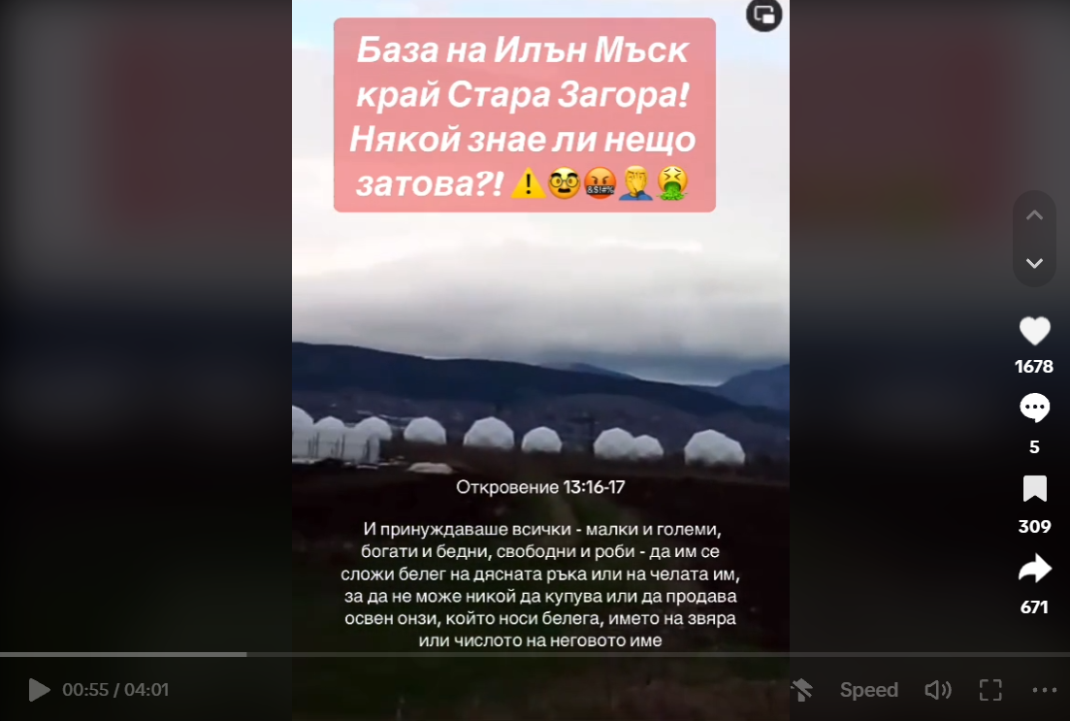
(Източник: ТикТок екранна снимка, направена в понеделник, 25 март 20:41:51 2024 UTC)
Невярното твърдение се разпространява широко в социалните медии (архивирано тук and тук). Въпросният видеозапис изобразява четвъртата наземна станция в Европа. Тази станция (архивирана тук), стартирана от Vivacom и Eutelsat Group, е една от 35-те станции, работещи по целия свят, които улесняват разширените комуникационни услуги за свързаност на Eutelsat Group в ниска околоземна орбита (LEO). Проектът се изпълнява в обект на Виваком в община Стара Загора. Изграждането на станцията е инициирано от сателитния оператор OneWeb, който се сля с френската компания Eutelsat и сега работи под флага на Eutelsat Group (архивирано тук). Този проект не е свързан с Мъск или негови компании.
Компанията на Мъск, SpaceX (архивирано тук), управлява отделна констелация от сателити, известна като Starlink (архивирано тук), която не е свързана с проекта в Стара Загора. Въпреки че Eutelsat Group и SpaceX предлагат сателитни интернет услуги, те са две различни компании.
Стара Загора в България се развива (архивирано тук) в посока „умен град" чрез внедряване на устойчив обществен транспорт и системи за трафик. Това са местни инициативи за модернизиране на инфраструктурата и осигуряване на устойчивост. Те не са свързани с Мъск или глобалистки план.
„Глобалистки план" е термин, който се среща в теориите на конспирацията, както Lead Stories писа по-рано. Lead Stories опроверга няколко неверни твърдения, свързани с тази конспирация тук, тук и тук.

